Mall GmbH
Hüfinger Str. 39-45
78166 Donaueschingen
Deutschland

Markus Böll
Pressesprecher
Telefon: +49 771 8005-131
Telefax: +49 771 8005-3131
markus.boell@mall.info

Dr. Christine Scheib
Presseabteilung
Telefon: +49 771 8005-133
Telefax: +49 771 8005-3133
christine.scheib@mall.info

3. Dezember 2019
Mall sucht neuen Produktionsstandort in Österreich

Große Nachfrage nach Regenwasserlösungen
Das vor drei Jahren in Asten bei Linz eröffnete Produktionswerk der Mall GmbH Austria stößt an seine Kapazitätsgrenzen: Mit einem Umsatz von voraussichtlich 6,5 Millionen Euro für 2019 und aktuell 30 Mitarbeitern in Produktion und Verwaltung verzeichnet die österreichische Niederlassung des deutschen Anbieters von Lösungen zum Gewässer- und Umweltschutz eine so gute Geschäftsentwicklung, dass jetzt ein weiterer Produktionsstandort gesucht wird.

Mall zählt zu den europäischen Marktführern in den Bereichen Entwässerung von Regenwasser und Abwasser und erzielt 2019 mit insgesamt 490 Mitarbeitern einen Gruppenumsatz von 84 Millionen Euro. Das Lieferprogramm umfasst Produkte für die Regenwasserbewirtschaftung, Benzin- und Fettabscheider, Kläranlagen sowie Systeme mit Pumpen- und Anlagentechnik. Zudem liefert Mall Behälter zur Lagerung von Holzpellets im Erdreich. Basis der Mall-Produkte sind Behälter mit Volumen bis 1.000 m³ aus hochwertigem Stahlbeton, der stabil, robust, preiswert und wegen seiner Naturbaustoffe auch ökologisch ist. Im Tiefbau hat er sich als idealer und unkomplizierter Baustoff bewährt.

Zum starken Wachstum beigetragen haben zum einen neu entwickelte Produkte, vor allem in den Geschäftsbereichen Regenwasser und Abscheider, zum anderen neue Richtlinien und Normen für den Umgang mit Regenwasser in Österreich, für die Mall spezielle Entwässerungslösungen anbieten kann. Aber auch der Klimawandel mit verstärkten Niederschlägen, Starkregen und Trockenperioden hat seinen Anteil: Denn die Siedlungswasserwirtschaft fordert, Regenwasser dezentral zu behandeln und zu versickern und es für die Nutzung in Zisternen zu sammeln, um so wertvolles Trinkwasser einzusparen. Genau hier hat Mall seine Kernkompetenzen, die den Umweltspezialisten auch für die kommenden Jahre von einer weiterhin positiven Geschäftsentwicklung ausgehen lässt. „Es gibt in Österreich noch einige Gebiete mit großem Marktpotential für Mall. Um diese zu erschließen, benötigen wir ein weiteres Produktionswerk“, so Heinz Schnabl, Prokurist und Vertriebsleiter der Mall GmbH Austria.
2.172 Zeichen (mit Leerzeichen)

Mall sucht neuen Produktionsstandort in Österreich

Geschäftsentwicklung stößt an Kapazitätsgrenzen
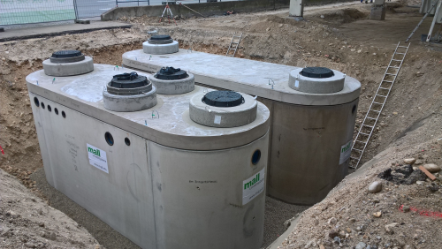

Bildunterschrift: Stahlbetonbehälter von Mall sind fugenlos hergestellt und wasserdicht, variabel und vielseitig einsetzbar. Ihre Stärken zeigen sie überall dort, wo Flüssigkeiten gesammelt, gespeichert oder gereinigt werden. (Mall GmbH)

Pressemitteilung und Abbildung sind online unter www.mall-umweltsysteme.at/aktuelle-pressemitteilungen abrufbar. Weitere Informationen zur Mall-Produktpalette gibt es unter www.mall-umweltsysteme.at.

Belegexemplar erbeten an :
Mall GmbH
Markus Böll
Hüfinger Straße 39-45
78166 Donaueschingen
Deutschland

